**Koordinációs Iroda adatbázis felépítése, dokumentációja**

Az adatbázis egy koordinációs iroda adminisztrációjának a tárolására szolgál. Regisztrálás után. Az asztali alkalmazásban lehet rögzíteni a vizsgálatokat nagyobb számban. A webes alkalmazásban lehet rögzíteni a vizsgálatokat, vizsgálóhelyeket, vizsgálatvezetőket, koordinátorokat űrlapon keresztül és a kapcsolódásokat a vizsgálathoz kapcsolni koordinátort és űrlapon keresztül új koordinátort rögzíteni.

**A Koordinációs Iroda adatbázis egyedei és tulajdonságai**

Coordinator**s**

CoordinatorID szám (INT) – AUTO_INCREMENT – elsődleges kulcs

CoordinatorName szöveg (VARCHAR(50)) – a koordinátor neve

Email szöveg (VARCHAR(50)) – a felhasználó által megadott e-mail cím

Password szöveg (VARCHAR(255)) – a felhasználó által megadott password titkosítva

Backup logikai (BINARY) – 1 ha a koordinátor helyettes a vizsgálatban, 0 ha nem

Blind logikai (BINARY) – 1 ha a vak személyzet része, 0 ha a látó személyzethez tartozik

RoleID szám (INT) – idegen kulcs

Roles

RoleID szám (INT) – AUTO_INCREMENT – elsődleges kulcs

RoleName szöveg (VARCHAR(50)) – a szerepkör megnevezése

Studys

StudyID szám (INT) – AUTO_INCREMENT – elsődleges kulcs

Protocol szöveg (VARCHAR(50)) – protokoll szám

Indication szöveg (VARCHAR(50)) – a vizsgálat indikációja

Phase szám (INT) – 1-4-ig a gyógyszerkutatási fázisok

IP szöveg (VARCHAR(50)) – a vizsgálati készítmény(ek) neve(i)

Comperator szöveg (VARCHAR(50)) – az összehasonlító készítmény neve

Nickname szöveg (VARCHAR(50)) – a vizsgálat fantázia neve

SiteID szám (INT) – szám (INT) – idegen kulcs

CoordinatorID szám (INT) – szám (INT) – idegen kulcs

Sites

SiteID szám (INT) – AUTO_INCREMENT – elsődleges kulcs

SiteName szöveg (VARCHAR(50)) – a vizsgálóhely neve

PIID szám (INT) – idegen kulcs

PIs

PIID szám (INT) – AUTO_INCREMENT – elsődleges kulcs

PIName szöveg (VARCHAR(50)) – a vizsgálóhely neve

**Az adatbázis E-K diagramja**

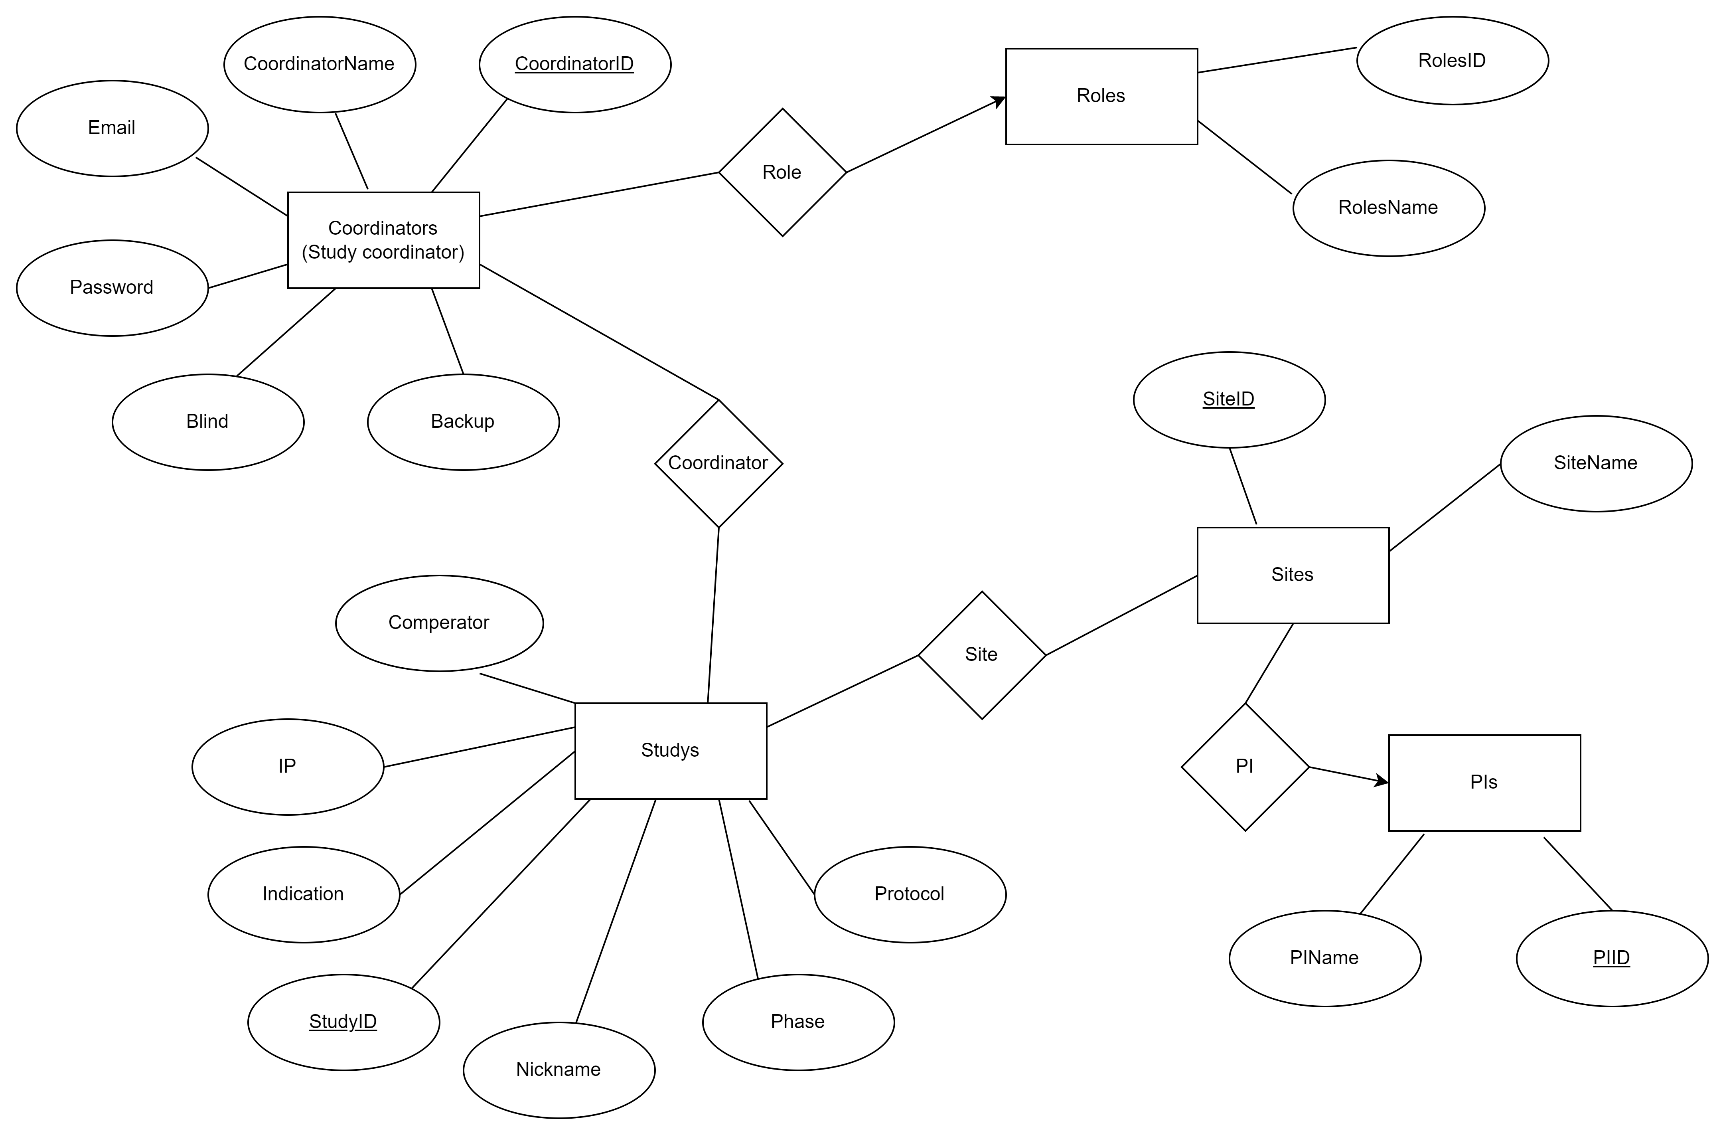

**Az adatbázis Bachmann-ábrája**



